二、主题资源包的原型设计及特色说明
1、特色需求
中国传统漆器艺术是我国传统文化的重要组成部分，在传统艺术领域占有重要地位，对世界漆艺术的发展也具有深刻的影响，同时，也是艺术设计学院民间美术馆和艺术设计信息资源库建设的重要内容。
中国传统漆艺——《葫芦髹生》APP的设计，是以传统漆艺艺术为依托，并展现出新的葫芦胎漆艺艺术品。APP本着突出艺术家、艺术品为根本，设计风格以古朴素雅为主，为了满足现代媒体传播的需要，加入现代设计元素，使APP既能满足现代阅读的需要，又洋溢出浓厚的中国文化气息。
APP中涉及的漆艺艺术品，每一件都是由资源包开发团队亲手设计制作的，具有很高的艺术价值和经济价值。通过对这些高水品大漆艺术品的鉴赏、揣摩，使观众在繁杂的社会生活中体验到一丝恬静，产生对美好生活的向往和追求，这也更体现出这款APP的社会价值。
中国传统漆艺——《葫芦髹生》APP的开发，面向对中国传统文化感兴趣的人群，特别是对传统大漆艺术感兴趣，希望了解、学习、体验大漆艺术的人群。此款APP从艺术家本身，到创作过程，再到艺术作品，进行了深入剖析，旨在激发读者对中国传统文化艺术的热情，使读者通过艺术品、艺术家、艺术创作的直观感受，了解和品读艺术品的价值所在。（见附图1，首页）
2、功能特色
（1）分享与评论互动。该款APP包含有足够特定主题的图片、介绍性文字以及专题片，在此基础上设置了社交网络分享、评论互动的功能；（见附图4，分享页）
社交网络功能，主要将覆盖目前主流社交平台，通过社交网络的口碑相传使APP得到更多人的关注。
评论互动功能，将分为3个层次。第一个层次是针对APP本身的评论，这部分功能将采用苹果公司提供的网络下载平台实现。第二个层次是对APP中某一内容的分享评论，主要针对葫芦胎漆艺艺术品的各角度图片进行分享、评论等，一方面满足人们通过手机阅读时希望随时把好看的内容分享给朋友的习惯性需要，另一方面借助这种口碑相传扩大影响。第三个层次是通过游戏中完成的作品分享互动，具体见下一小节。
（2）交互游戏。该款APP内置一款交互游戏，让用户参与漆器制作过程，并可完成自定义作品分享到社交网络，提高融入感。
葫芦胎大漆艺术品的制作过程十分复杂，每件艺术品从创意到完成至少经历半年时间，包括选材、切型、裱布、刷漆、打磨、推光等步骤，其中刷漆、打磨这两道工序，每天进行一次，要反复进行上百次。由此更可见大漆艺术品的珍贵。
普通读者很难从作品表面了解一件葫芦胎漆艺艺术品的制作的艰辛不易，因此，利用小游戏的形式，让读者参与进来，体验漆艺创作的过程，重点是反复刷漆的过程，利用大量的时间，充分体会大漆艺术品的珍贵。
葫芦胎漆艺艺术品的外观是根据最终刷漆颜色所决定的，因此在小游戏的最后可以给葫芦上色，并以个人作品形式将图片发送给自己的好友，作为礼物，同时也作为这款APP的推广手段之一。（见附图6，7，游戏页及游戏流程）
3、内容艺术特色
大漆艺术品具有极高的艺术价值和收藏价值，葫芦胎漆艺艺术品是钟声教授和他的团队近些年研发的最新特色漆艺艺术品。因此艺术品本身具有极高的艺术价值和创新价值。APP设计围绕着突出艺术品、艺术家、艺术创作过程为核心，采用、白的主色调，强调出内容的鲜明。
对于内容展示，采用APP常用的前后翻形式，同时下部显示缩略图，通过这种形式简洁明了的体现出图片内容。（见附图3，内容展示页）
通过专题片拍摄，展示出漆器艺术家在艺术品创作过程中的心理过程，更凸显出艺术品的价值。（见附图2，视频播放页）

4、制作技术创新
目前国内使用移动设备访问网络的用户已经超过使用电脑访问网络的用户，对网络资源的获取途径也随之变化。App应用的制作，适合现代人学习知识的特点，即知识内容碎片化，结构展示扁平化。这让阅读者能够在零散的时间，快速、便捷的浏览。App应用在下载后可不借助于互联网阅读，方便用户随时随地打开使用。
通过苹果公司提供的功能及此款APP应用特色，将部分功能整合成为一页统一出现，方便用户对应用进行设置。（见附图5，设置页）

5、应用推广特色
中国传统漆艺——《葫芦髹生》APP可运行于Iphone、IPAD等终端设备上，它将作为应用发布在苹果应用的App Store中，供大众免费下载，借助自身国际化的优势，将应用向全世界的苹果商店推送，有效形成文化传播，并可通过AppStore有效收集用户的反馈。此款应用还提供分享功能，将用户喜爱的内容分享给到各种社交平台，通过社交平台吸引更多用户下载。同时应用常驻在爱好者和用户中，未来产品更新、消息推送都可以有效实现，维护老用户。

6、潜在的教育文化产业价值
（1）自资源包上线开始，预计1年下载量将超过 次，访问量将超过 万次。
（2）使用App资源包对本科生、研究生进行辅助教学。
（3）通过App内置的推广功能，将对其中内容推广到各类社交平台，吸引更多用户对此资源的关注。通过反复浏览资源，激发读者对传统手工艺的热爱，进而对传统文化产生兴趣。

APP产品原型：

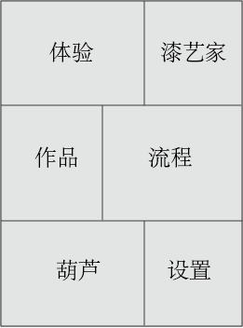
附图1 首页


附图2 视频页

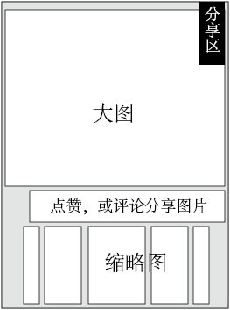
附图3 内容展示页（包含：作品、流程、葫芦三部分）

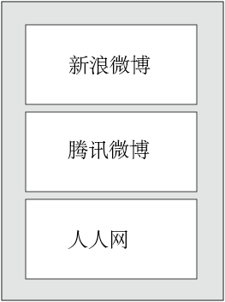

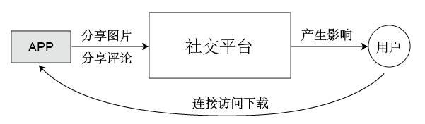
附图4 分享页 及分享页运作方式

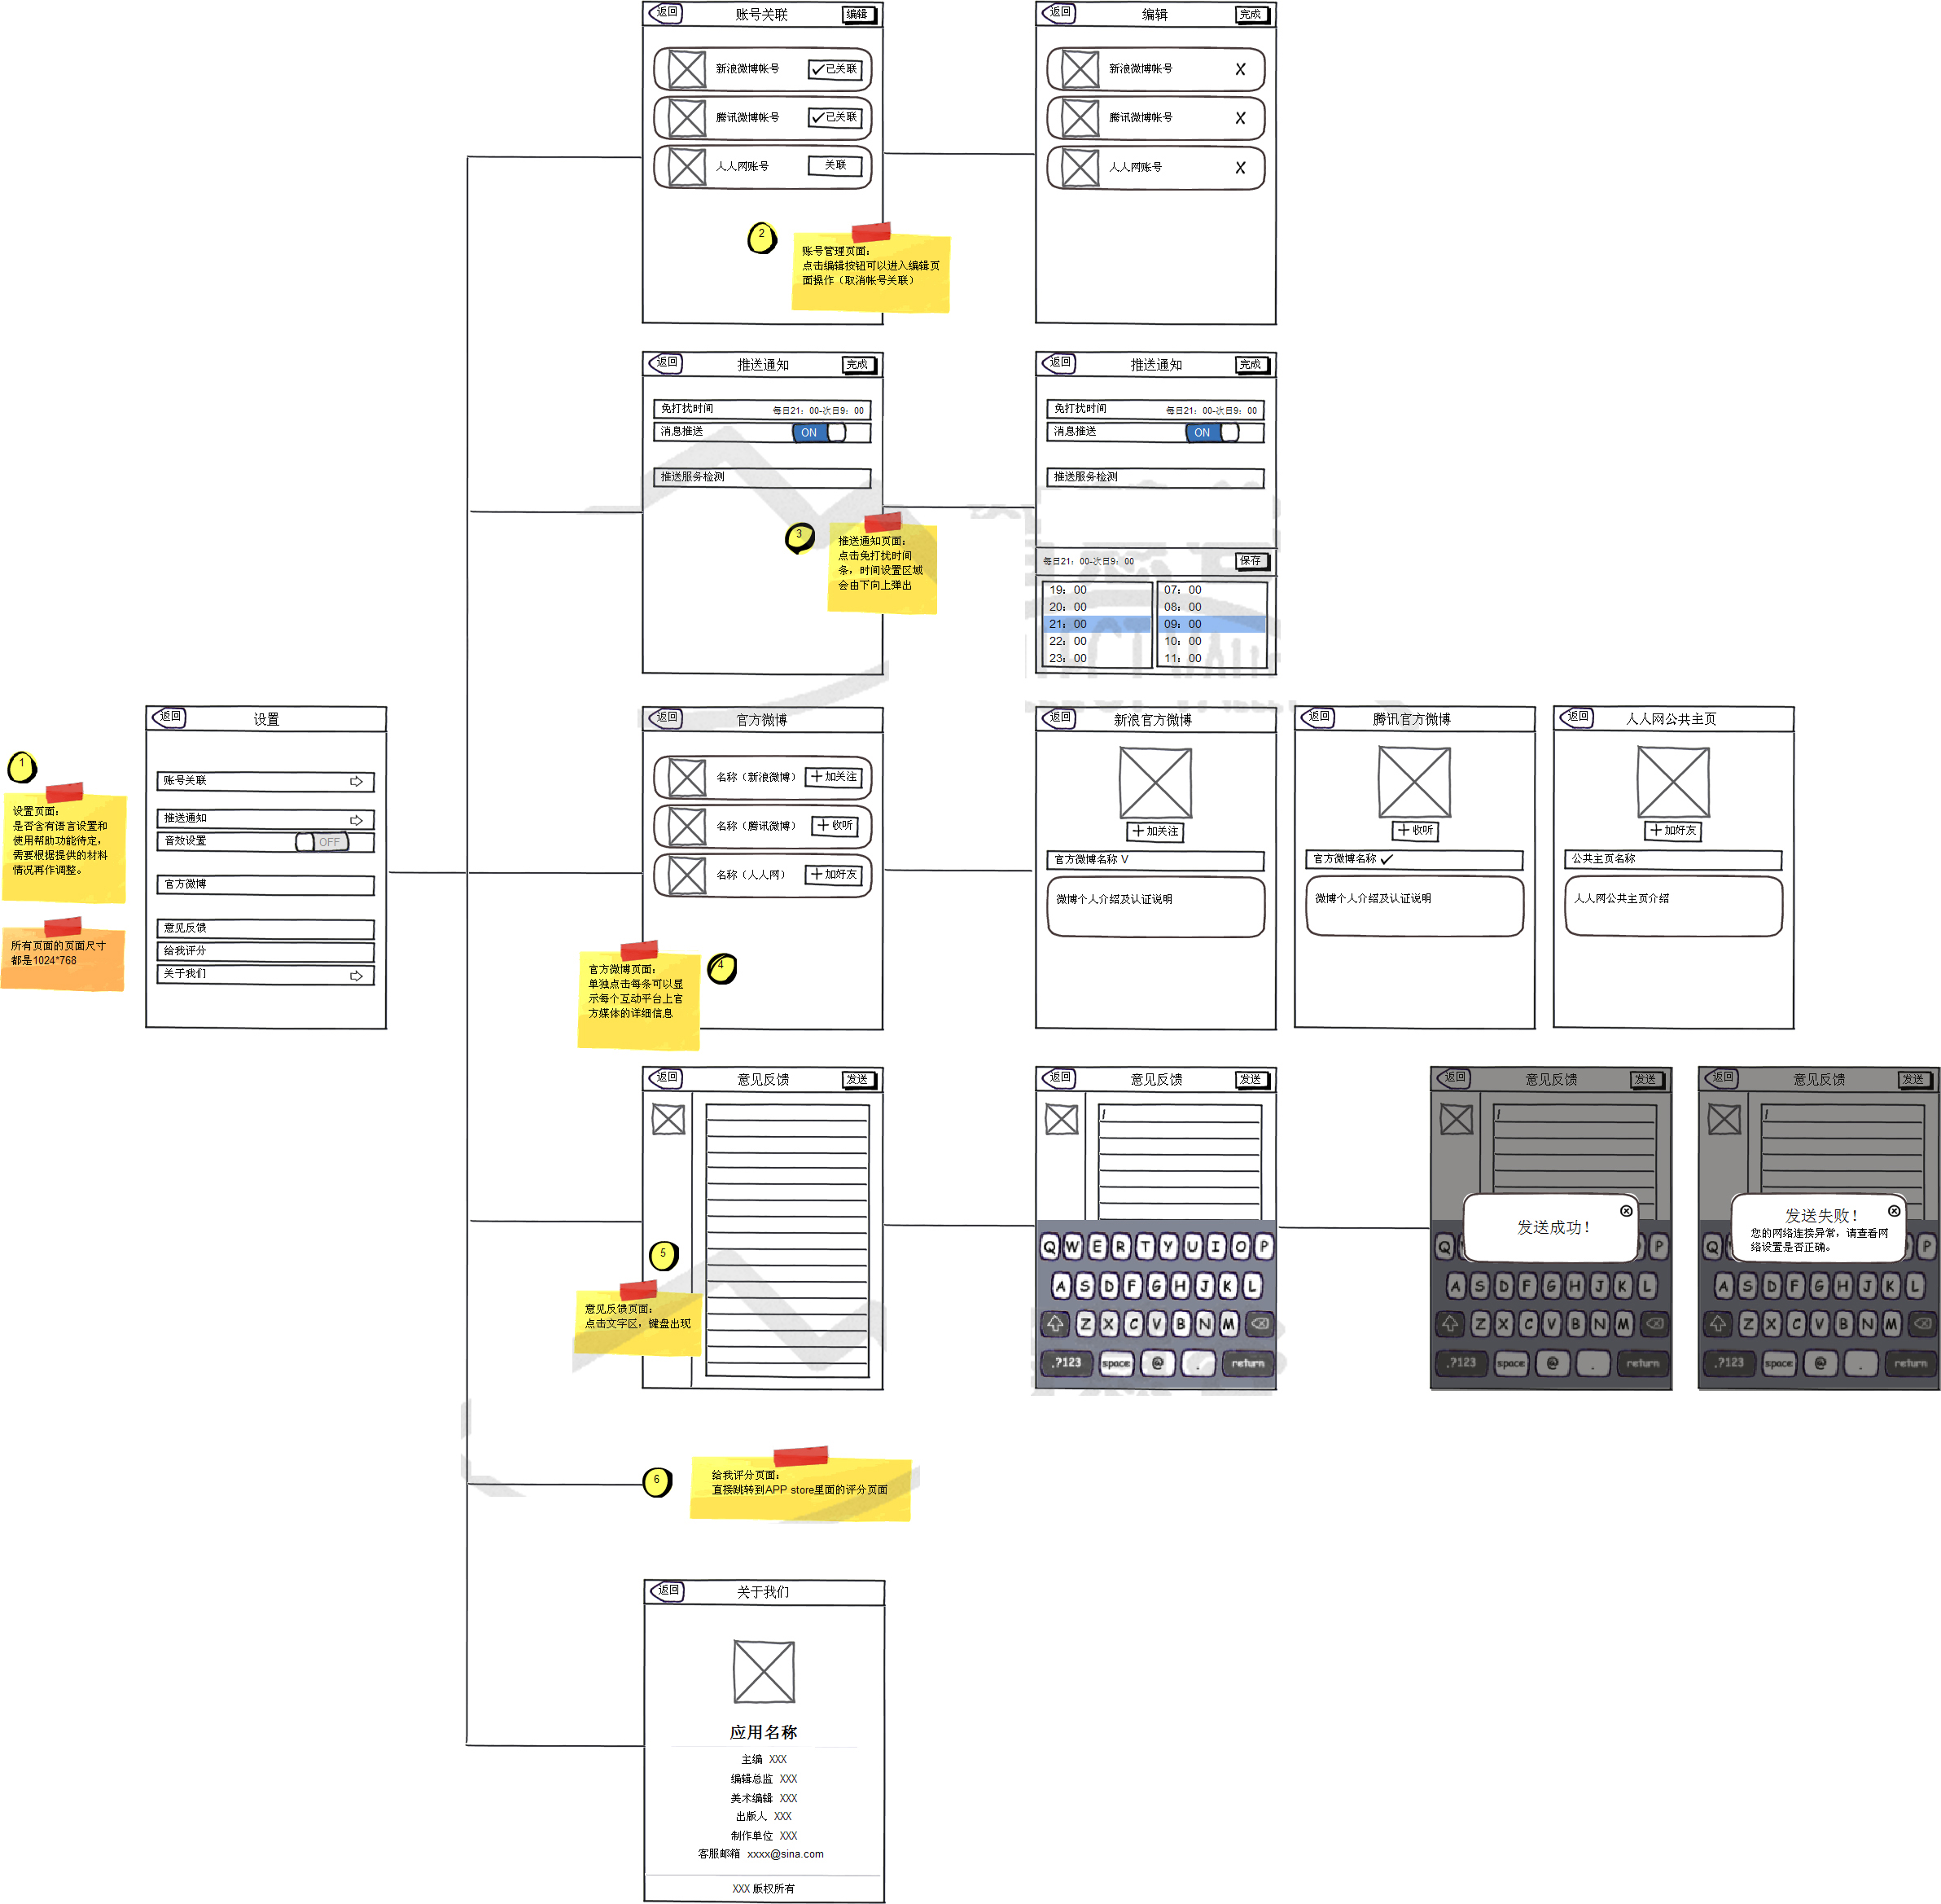
附图5 设置页及其相关操作功能示意

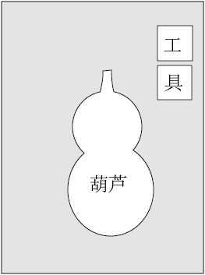
附图6 游戏页

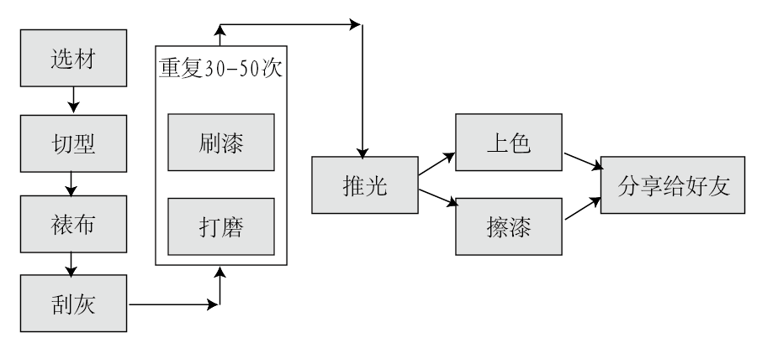
附图7 游戏流程页

三、主题资源包的研究开发方案
1、总体研发思路（包括选择何种技术实现、通过何种渠道推广、如何展开应用研究、如何利用已有资源库素材等）
在介绍中国传统漆艺术精品的基础上，以现代漆艺、葫芦胎漆艺艺术品的创作实践为主线，将相关图片、文字、视频等信息进行分类编辑，以APP应用的形式进行编排设计，适合在苹果手机、PAD上传播。
1、组织拍摄资料，以漆艺历史发展、原材料介绍、漆艺技法、当代漆艺介绍及漆艺课堂进行分类整理、编辑。
2、图片配有相应的文字资料，详细解说相关的艺术价值、文化研究等。
3、以已有资源包内容为基础，重点对“葫芦胎漆艺艺术品”的创作进行剖析和解读，并介绍相关作品特点、工艺技法等。
4、以互动小游戏的形式，提高大众参与度。
2、需要解决的技术难题
1、专题片的拍摄和制作对文化的表达和传播。
2、已有资源包内容围绕文化特色主题的整理和深入加工。
3、App形式的适当的功能选择及设计，如何能够有效表达和传递文化主题
.3、原创资源已储备数量  （须提供30%资源作为申报支撑材料） | 图片（张）
.3、原创资源已储备数量  （须提供30%资源作为申报支撑材料） | 音/视频
.3、原创资源已储备数量  （须提供30%资源作为申报支撑材料） | 文本（字）
4、主要技术  （其中专业拍摄制作需求） | 1、专题片拍摄。本资源包将拍摄不少于30分钟的专题片。专题片将应用到APP中作为知识点展示，因此至少达到标清尺寸。  2、APP制作。需要达到苹果公司认可的发布要求。应用主要满足于苹果手机、PAD的阅读需要，因此根据不同终端开发不同的尺寸版本。预计至少完成适合两个尺寸的版本。
5、第三方测试概要 | （1）分享与评论互动  1.1 看到自己喜欢的作品，撰写评论  1.2 发布评论，或将作品图片分享给自己的好友  1.3 浏览他人评论  （2）交互游戏  2.1 葫芦切型  2.2 裱布刮灰  2.3 刷漆、打磨（反复30-50次）  2.4 推光（3-5道）  2.5 漆器外部擦漆或上色  2.6 将作品分享给好友  2.7 吸引更多人来下载APP

